Тестовые задания для обучающихся 8 классов
по теме «Бег», раздел «Легкая атлетика»

Выберите правильный ответ из представленных вариантов. Обведите кружком букву с вашим ответом в бланке для ответов. Правильно ответив на вопросы и сложив все буквы, вы узнаете, как называется бегун на короткие дистанции.

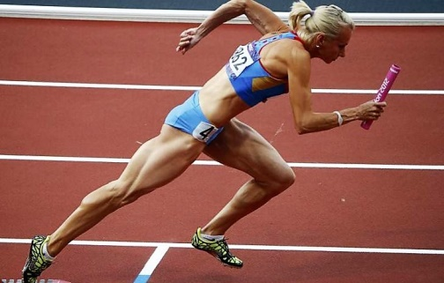
- На данной картинке ты видишь
А. Кросс
В. Бег с барьерами
Т. Ходьбу
С. Эстафетный бег

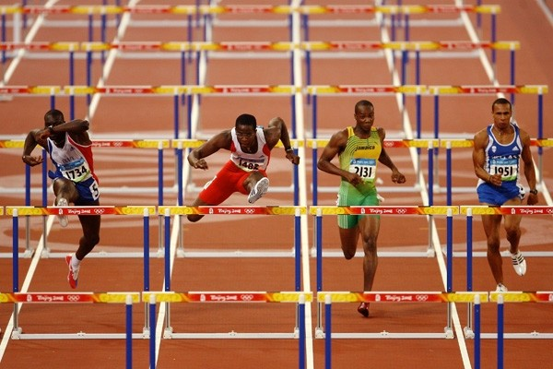
2. На данной картинке ты видишь
У. Кросс
П. Бег с барьерами
В. Ходьбу
Г. Эстафетный бег


3. На данной картинке ты видишь
Р. Положение на старте
Б. Финиширование
З. Бег по дистанции
Г. Стартовый разгон


4. На данной картинке ты видишь
А. Положение на старте
Б. Финиширование
У. Бег по дистанции
И. Стартовый разгон

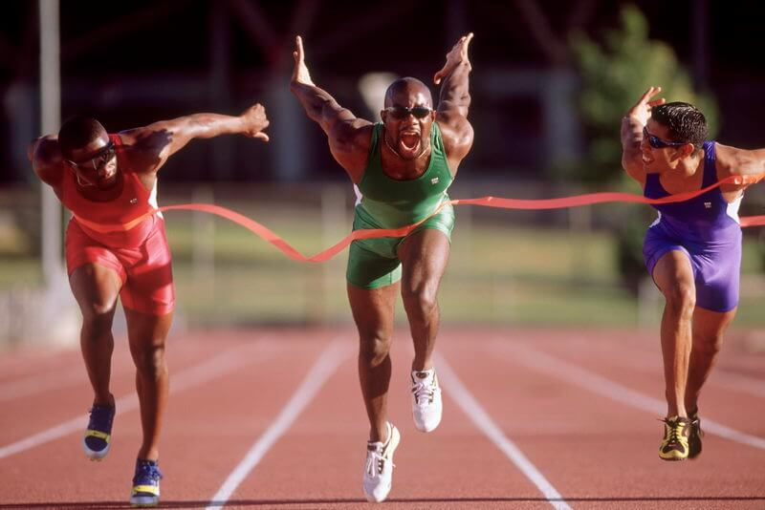
5. На данной картинке ты видишь
А. Положение на старте
Н. Финиширование
В. Бег по дистанции
Т. Стартовый разгон

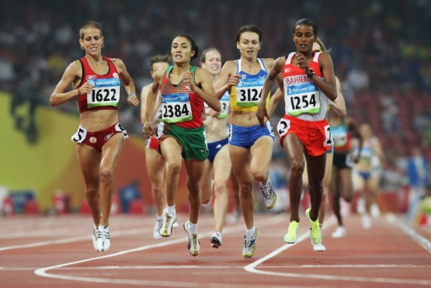
6. На данной картинке мы видим
А. Положение на старте
Х. Финиширование
Т. Бег по дистанции
Г. Стартовый разгон


7. На данной картинке ты видишь
А. Низкий старт – команда «Внимание!»
Б. Низкий старт – команда «Марш!»
И. Высокий старт – команда «Внимание!»
Е. Низкий старт – команда «На старт»

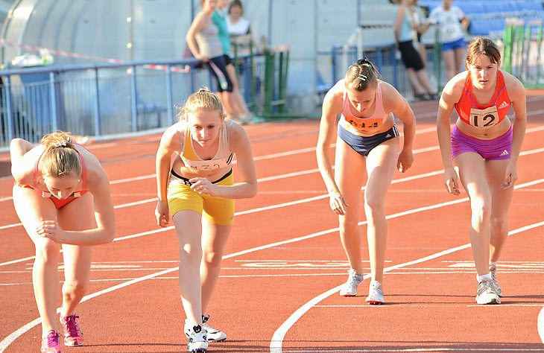
8. На данной картинке мы видим
П. Низкий старт – команда «Внимание!»
Б. Низкий старт – команда «Марш!»
Р. Высокий старт – команда «Внимание!»
Г. Низкий старт – команда «На старт»

Источник информации:
https://infourok.ru/testovie-zadaniya-po-fizicheskoy-kulture-razdel-lyogkaya-atletika-1563443.html

